Цель Республиканской психолого-медико-педагогической комиссии (РПМПК) - своевременное выявление детей, имеющих особенности физического и (или) психического развития и (или) отклонения в поведении, проведение их комплексного психолого-медико-педагогического обследования и подготовки по его результатам рекомендаций по организации обучения и воспитания, а также подтверждение, уточнение или изменение ранее данных рекомендаций.
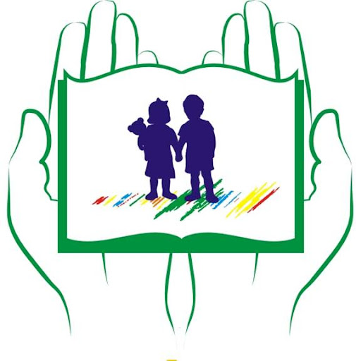
Обучающийся с ограниченными возможностями здоровья (ОВЗ) – физическое лицо, имеющее недостатки в физическом и (или) психологическом развитии, подтвержденные психолого-медико-педагогической комиссией и препятствующие получению образования без создания специальных условий (п.16 ч.1 ст.2 ФЗ от 29.12.2012 N 273-ФЗ "Об образовании в РФ")
Специальные условия для получения образования – это:
- образовательные программы и методы обучения и воспитания;
- специальные учебники, учебные пособия и дидактические материалы;
- специальные технические средства обучения коллективного и индивидуального пользования;
- предоставление услуг ассистента (помощника), оказывающего обучающимся необходимую техническую помощь;
- проведение групповых и индивидуальных коррекционных занятий специалистами психолого-педагогического сопровождения;
- обеспечение доступа в здания организаций (безбарьерная среда) (ст.79. ФЗ-273).
Деятельность ПМПК регламентирована Положением о ПМПК, утвержденным приказом Министерства Просвещения РФ от 01.11.2024г. №763, Положением о РПМПК, утвержденным директором ГБОУ РЦПС от 23.03.2026г.
Основные направления деятельности РПМПК:
- проведение обследования детей, в том числе детей-инвалидов, а также обучающихся с ограниченными возможностями здоровья (далее - обследуемый), в целях выявления у них особенностей физического и (или) психического развития и (или) отклонений в поведении;
- подготовка по результатам обследования рекомендаций по организации обучения и воспитания обследуемых, подтверждение, уточнение или изменение ранее данных комиссией рекомендаций;
- определение рекомендаций по организации индивидуальной профилактической работы с несовершеннолетними, находящимися в социально опасном положении;
- оказание консультативной помощи родителям (законным представителям) обследуемых, работникам Организаций, организаций, осуществляющих социальное обслуживание, медицинских организаций, других организаций по вопросам воспитания, обучения и коррекции нарушений развития обучающихся с ограниченными возможностями здоровья, детей с девиантным (общественно опасным) поведением;
- показание федеральным учреждениям медико-социальной экспертизы содействия в разработке индивидуальной программы реабилитации или абилитации ребенка-инвалида (далее - ИПРА);
- осуществление учета данных об обучающихся с ограниченными возможностями здоровья, о детях с девиантным (общественно опасным) поведением, проживающих на территории Республики Бурятия;
- участие в организации информационно-просветительской работы с населением в области предупреждения и коррекции недостатков в физическом и (или) психическом развитии и (или) отклонений в поведении детей;
- проведение мониторинга исполнения Организациями рекомендаций о создании специальных условий для получения образования обучающимися.
Перечень документов для обследования в Республиканской психолого-медико-педагогической комиссии:

- Заявление о проведении обследования в РПМПК;
- Копия свидетельства о рождении обследуемого;
- Копия документа, удостоверяющего личность обследуемого в возрасте старше 14 лет;
- Копия документа, удостоверяющего личность родителя (законного представителя) обследуемого;
- Копия документа, подтверждающего установление опеки или попечительства;
- Направление Организации, организации, осуществляющей социальное обслуживание, медицинской организации, других организаций (при наличии)
- Постановление комиссии по делам несовершеннолетних и защите их прав о направлении на комиссию (при наличии);
- Представление психолого-педагогического консилиума организации, осуществляющей образовательную деятельность;
Табель успеваемости;
Копия личного дела;
- Копия заключения (заключений) комиссии о результатах ранее проведенного обследования (при наличии);
Копия справки МСЭ и ИПРА (при наличии);
- Медицинское заключение, содержащее информацию о состоянии здоровья обследуемого, результатах медицинских обследований и (или) лечения, выданное медицинской организацией по месту жительства (регистрации) обследуемого в порядке, установленном Министерством здравоохранения Российской Федерации. Медицинское заключение действительно для предоставления в комиссию в течение 6 месяцев со дня его оформления.
- Заключение врача-психиатра (ГБУЗ "Республиканский психоневрологический диспансер" г. Улан-Удэ, ул Комсомольская 28а, 44-37,38, для лиц старше 18 лет - Кяхтинская 4, 21-96,73/поликлиники по месту жительства).
Во время проведения обследования в комиссию родителем (законным представителем) обследования предъявляются:
- Копии диагностических (или) контрольных работ обследуемого обучающегося, заверенные руководителем Организации.
- Оригиналы рабочих тетрадей по русскому языку и математике.
- Результаты самостоятельной продуктивной деятельности (для детей дошкольного возраста).
При проведении обследования родитель (законный представитель) обследуемого предъявляет в комиссию оригиналы следующих документов:
- Документ, удостоверяющий личность родителя (законного представителя) обследуемого, обследуемого в возрасте старше 14 лет;
- Свидетельство о рождении обследуемого (для лиц, не достигших 14 лет);
- Документ, подтверждающий установление опеки или попечительства (при необходимости)

При недостаточности сведений о состоянии здоровья обследуемого или в случае необходимости уточнения диагноза комиссия вправе запросить в срок не позднее 5 рабочих дней со дня проведения обследования у родителя (законного представителя) обследуемого дополнительную информацию о состоянии здоровья обследуемого.
При недостаточности сведений об организации образовательного процесса обследуемого обучающегося и (или) при выявлении несоответствия его знаний требованиям образовательной программы комиссия вправе запросить в срок не позднее 5 рабочих дней со дня проведения обследования у Организации дополнительную информацию:
- информацию о текущей успеваемости и результатах промежуточной аттестации по учебным предметам;
-копию личной карты обучающегося;
- копию приказа об обучении на дому (при наличии), индивидуальный учебный план (при наличии).

Руководитель комиссии:
Антонова Наталья Викторовна

В состав комиссии входят:
- социальный педагог;
- педагоги-психологи;
- учителя-дефектологи (сурдопедагоги, тифлопедагоги,
олигофренопедагоги);
- учителя-логопеды.
Информация о проведении обследования в комиссии, результаты обследования,
а также иная информация, связанная с обследованием
в комиссии, является конфиденциальной
Обследование обследуемых проводится в присутствии их родителей
(законных представителей).
Заключение комиссии носит для родителей (законных представителей) обследуемых рекомендательный характер
Обследование в РПМПК проводится бесплатно
и по предварительной записи.
Запись осуществляется при подаче документов.
Документы принимаются по электронной почте или по адресу Комиссии:
г.Улан-Удэ, ул.Жердева 17

Часы приема документов понедельник- пятница
с 09.00 до 15.00
с 12.00 до 13.00 обеденный перерыв
Суббота, воскресенье-выходные дни

Тел. 8(3012) 41-41-28 89021607687
электронная почта: rpmpkmoin@mail.ru
г.Улан-Удэ ,ул. Жердева 17, остановка «Юношеская библиотека»
Для ознакомления с нормативными документами, регламентирующими деятельность РПМПК, а также скачивания бланков документов для прохождения Комиссии необходимо ввести запрос в Googl - «РПМПК Бурятия»

Министерство образования и науки
Республики Бурятия

ГБОУ Республиканский центр психолого-медико-социального сопровождения (помощи)

Республиканская психолого-медико-педагогическая комиссия (РПМПК)



г. Улан-Удэ
2026 г.

